Береснева Н.М.
«Сенсорное развитие в 1 младшей группе»

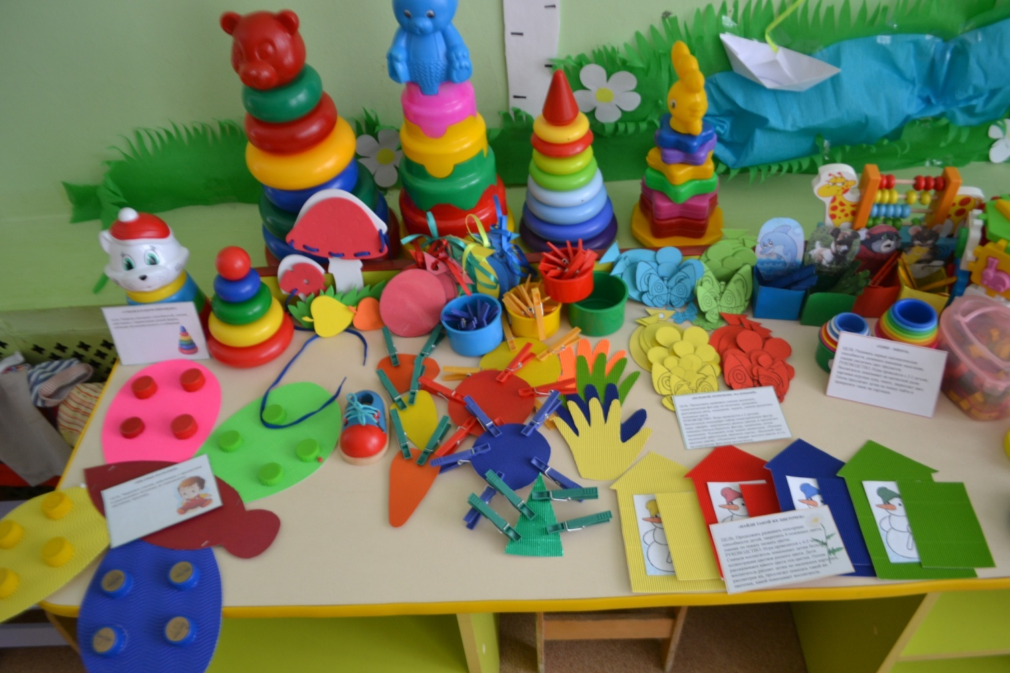

СОДЕРЖАНИЕ
ВВЕДЕНИЕ…………………………….………………………………….3
СЕНСОРНОЕ РАЗВИТИЕ ДЕТЕЙ МЛАДШЕГО ДОШКОЛЬНОГО ВОЗРАСА……………………………………….5
ПРИМЕРЫ ЗАНЯТИЙ……………………………………………..…7
КНИЖКА СЕНСОРНОГО РАЗВИТИЯ………..………………18
ВЫВОД.......................................................................21

Береснева Н.М.
«Сенсорное развитие в 1 младшей группе»
ВВЕДЕНИЕ
Сенсорное развитие (от лат. “sensus” – чувство, ощущение) представляет собой развитие ощущений и восприятий, представлений о предметах, объектах и явлениях окружающего мира. От того, насколько полно малыш научится воспринимать объекты, предметы и явления, а также оперировать знаниями о них зависит его благополучное обучение в целом.
Познание окружающей действительности у детей начинается с анализа информации, которую они получают при визуальном наблюдении, в звуках, запахах, различных вкусах и т.д.
Сегодня в магазинах можно встретить множество игрушек и книг, которые влияют на сенсорное развитие детей. Однако родителям необходимо понимать, что и книги, и игрушки являются лишь дополнительными средствами и не могут полностью заменить исследования реального мира, а также общение с окружающими. Дети очень любознательны и легко присоединяются к деятельности взрослых. Объясняя свои действия и рассказывая об окружающих предметах и явлениях (например, во время прогулки, приготовления пищи, игр и др.), взрослые помогают развиваться сенсорным способностям малышей. Для сенсорного развития ребенка важно, чтобы он научился сопоставлять данные, которые его мозг получает от различных органов чувств, и объединять их в единое целое. То есть, например, показывая малышу цветок, надо использовать все возможные органы чувств, которые можно задействовать в данной ситуации: рассказать о цвете, форме и дать понюхать.
Особая роль в сенсорном развитии детей отводится предметно-игровой форме обучения. Занятия по сенсорному развитию начинают со знакомства с цветом и формой предметов. Для начала используют яркие цвета и простые признаки формы предмета: длинный, короткий, большой, маленький, круглый, квадратный, треугольный, и др. На следующих этапах обучения цветовая палитра и форма предметов усложняются, добавляются различные возможности ими оперировать (складывать их между собой, нанизывать, вставлять и т.д.). Сенсорные игрушки учат мыслить, запоминать, анализировать, синтезировать, обобщать, экспериментировать и т.д., что в свою очередь значительно развивает умственные способности детей. Дидактический материал вы можете изготовить своими руками, быстро и легко. В этой книге представлены различный дидактический материал для сенсорного развития малышей в 1 младшей группе и его применение.

СЕНСОРНОЕ РАЗВИТИЕ ДЕТЕЙ МЛАДШЕГО ДОШКОЛЬНОГО ВОРАСТА

Значение сенсорного развития состоит в том, что оно: упорядочивает хаотичные представления ребенка, полученные при взаимодействии с внешним миром; развивает внимание; дает ребенку возможность овладеть новыми способами предметно - познавательной деятельности; развивает наблюдательность; позитивно влияет на эстетическое чувство; влияет на развитие зрительной, слуховой, моторной, образной и др. видов памяти; является основой для развития воображения; готовит к реальной жизни; является основой для интеллектуального развития; обеспечивает усвоение сенсорных эталонов и навыков учебной деятельности; влияет на расширение словарного запаса.

В качестве средств решения познавательных задач в сенсорной культуре выступают сенсорные эталоны – общепринятые образцы внешних свойств предметов.
Усвоение сенсорных эталонов – это их использование в качестве «единиц измерения» при оценке свойств веществ.
Этапы усвоение сенсорных эталонов:
1 этап – предэталонный, происходит на 3-ем году жизни. Малыш начинает называть треугольные формы крышами; про круглые формы говорит, что они похожи на мячик. То есть, при восприятии одного предмета другой используется как образец. Совершая по отношению к своим игрушкам различные действия, дети вынуждены учитывать их внешние свойства.
2 этап – средствами восприятия выступают уже не конкретные предметы, а некие образцы их свойств, причем, каждое имеет вполне определенное название. Дети овладевают основными цветами спектра, как в повседневной жизни, так и на материале дидактических игр. Например, в игре «Спрячь мышку» дети знакомятся с эталонами формы и т.д.
Особое место занимают эталоны величины, так как она носит условный характер. Любой объект сам по себе не может быть большим или маленьким, он приобретает это качество при сравнении с другим. Мы говорим, что арбуз большой, а яблоко – маленькое, сопоставляя их между собой. Такие отношения могут быть зафиксированы только в словесной форме.
3 этап – на 4-5 году жизни, уже владея сенсорными эталонами, дети начинают их систематизировать. Воспитатель помогает ребенку выстроить последовательность цветов спектра, узнавая их оттенки. На уровне восприятия происходит и знакомство с вариантами геометрических форм, различающимися по соотношению сторон, - «короткими» и «длинными».

Модель педагогического процесса сенсорного развития детей младшего дошкольного возраста

Цель: сенсорное развитие
Задачи:
- Обогащение непосредственно чувственного опыта детей в разных видах деятельности.
- Включение движения рук по предмету в процессе знакомства с ним (обводить руками части предмета, гладить их и т.д.).
- Установление сходства и различия между предметами, имеющими одинаковое название .
- Формировать умение называть свойства предметов.

Средства сенсорного развития детей:
- Дидактические игры и упражнения
- Изобразительная деятельность (рисование, лепка, аппликации)
- Конструирование
- Игровая деятельность

Мы рассмотрим только дидактические игры и упражнения.

ПРИМЕРЫ ЗАНЯТИЙ :

Занятие 1
«Шарики»
Дидактический материал: шарики и ленточки разных цветов
ЦЕЛЬ: Развивать умение различать и называть основные цвета (красный, желтый, зеленый. синий). Закреплять умение различать и называть величину фигуры. Учить сравнивать геометрические фигуры по цвету и размеру, находя признаки сходства и различия и отражать в речи. Развивать мелкую моторику пальцев рук.
РУКОВОДСТВО: занятие проводится с 5-6 чел. Воспитатель показывает детям четыре воздушных шарика основных цветов и четыре ленточки таких же цветов к ним. Детям предлагают попробовать к каждому шарику подобрать ленточку того же цвета.
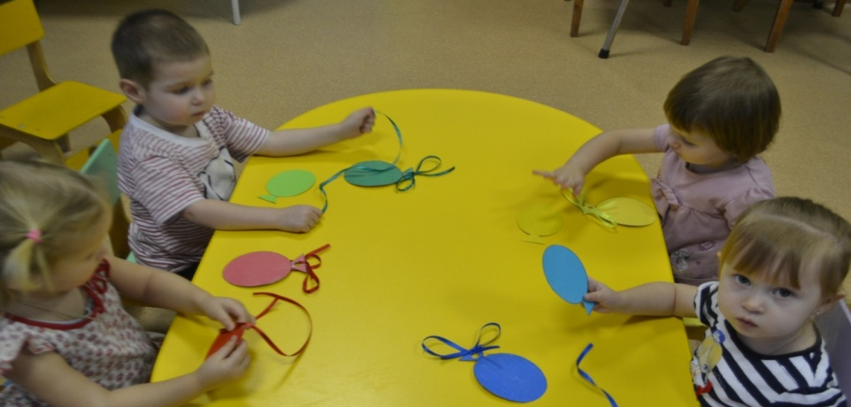
Занятие 2
«Вкладыши»
Дидактический материал: лист с вырезанными фигурами; фигуры разных цветов.

ЦЕЛЬ: Уметь выполнять действия с геометрическими фигурами (круг, квадрат, треугольник), вкладывать фигуры, развивать память, мышление внимание.
РУКОВОДСТВО: Игра проводится с подгруппой детей в 4-5 чел. Воспитатель сначала показывает геометрические фигуры, называет их и показывает детям, как надо их вставлять в трафареты. Во время игры постоянно закреплять название фигур и их цвет.(круг, квадрат, треугольник)
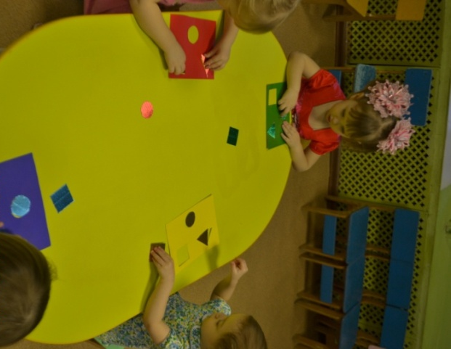

Занятие 3
«Покажи такую же»
Дидактический материал: материал для конструирования.

ЦЕЛЬ: Продолжать закреплять умение находить нужную геометрическую фигуру (круг, квадрат, треугольник), развивать мышление, разговорную речь умение называть цвет фигуры.
РУКОВОДСТВО: Сначала воспитатель по отдельно показывает фигуру и ее цвет. Потом раздает наборы фигур детям и по своему показу просит показать ребенка, постоянно вовлекая его в речевую активность.

Занятие 4
«Спасение снеговика»
Дидактический материал: домик с вырезанной дверкой

ЦЕЛЬ: Учить детей выбирать нужный цвет.
Материал: листы картона четырёх цветов для домиков, картинки со
Снеговиками, прямоугольники тех же цветов для дверей, пробки для ручек.
РУКОВОДСТВО: Покажите ребёнку картинки с разноцветными домиками, назовите их цвета. Расскажите, что наступила весна. Снеговики просят их спасти от солнышка – закрыть в домике дверь, чтобы не растаять. Двери должны быть по цвету такими же, как и домики.
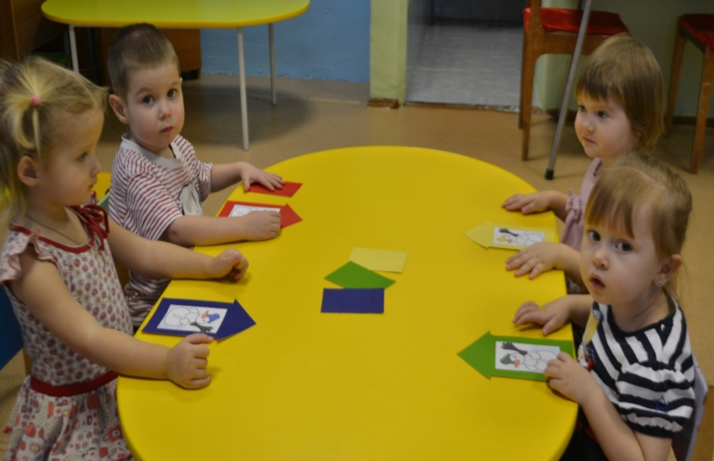

Занятие 5
«Матрешки»
Дидактический материал: матрешки деревянные и можно нарисовать самим.
ЦЕЛЬ: Развивать первые математические способности, развивать внимание мышление, умение различать цвет предметов
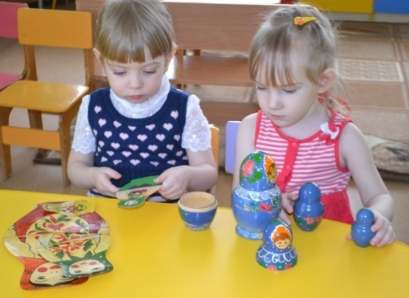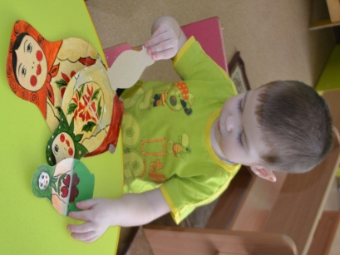

Занятие 6
«Собери и разбери пирамидку»
Дидактический материал: пирамидки
ЦЕЛЬ: Развитие сенсорных способностей, умения действовать с пирамидками разной формы, соблюдая последовательность в собирании.
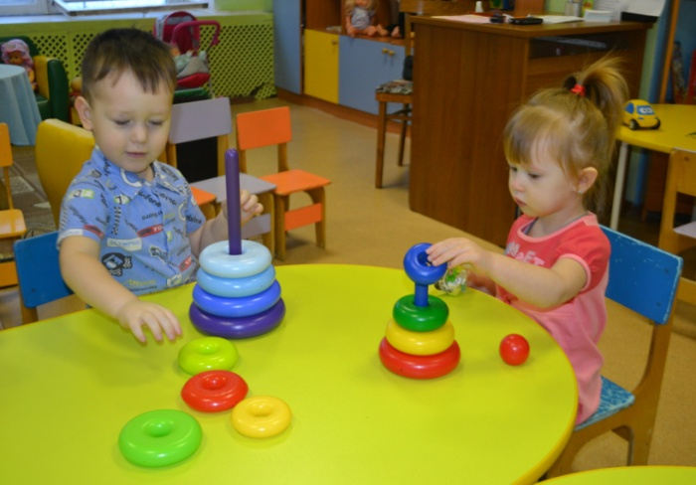
Занятие 7
«Волшебные прищепки»
Дидактический материал: прищепки и фигуры разных цветов

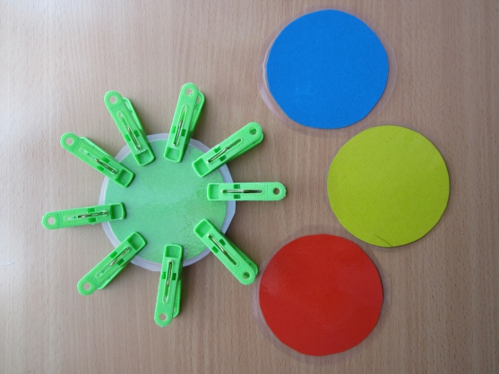
ЦЕЛЬ: Соотносить цвет прищепок и цвет заготовок будущих поделок, развивать мелкую моторику пальцев.
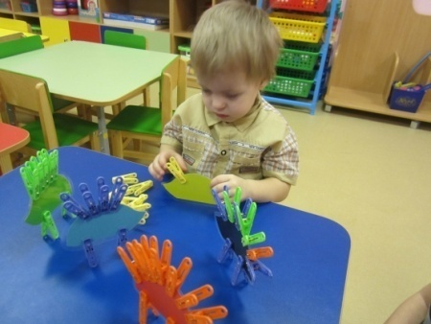

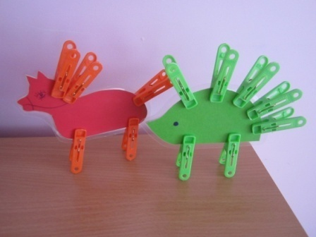
Занятие 8
«Разноцветный водоем»
Дидактический материал: тазик наполненный водой, лодка и шарики разных цветов
ЦЕЛЬ: Развивать зрительное восприятие, развивать внимание мышление, умение различать цвет предметов.

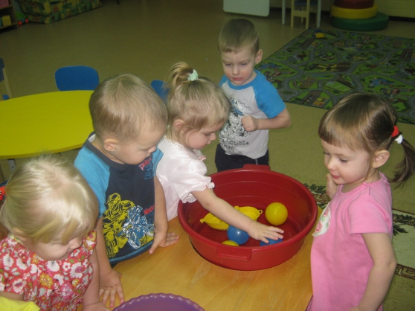

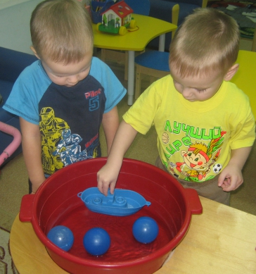

Занятие 9
«Возьми предмет такого же цвета»

Дидактический материал: Подставка с кружками разных цветов и листы картона таких же цветов
ЦЕЛЬ: развитие сенсорных способностей, умение различать цвет.
РУКОВОДСТВО: Покажите ребёнку разноцветные кружки, назовите их цвета. Раздайте каждому ребенку картон, попросите положить кружки такого же цвета, как лист картона.

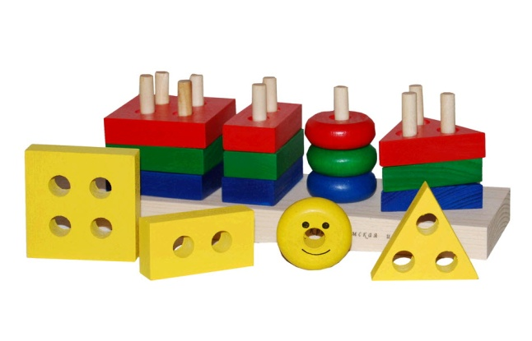

Занятие10
«Разложи фигуры по местам»
Дидактический материал: подставка с разными фигурами (круг, треугольник, квадрат, прямоугольник)

ЦЕЛЬ: развитие сенсорных способностей, умение различать цвет, геометрические фигуры
РУКОВОДСТВО: Покажите ребёнку разноцветные фигуры, назовите их форму. Раздайте каждому ребенку подставку, попросите разложить фигуры по местам, называя цвет каждой фигуры.

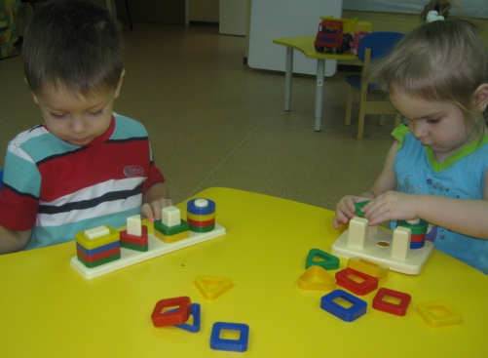

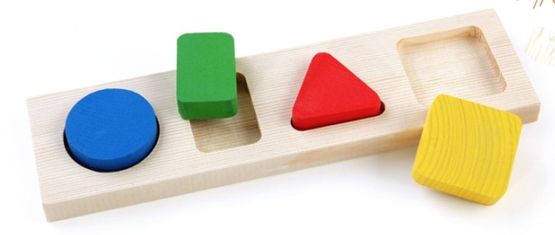

Занятие 11
«Переберем фасоль и горох»
Дидактический материал: в чашке перепутанный горох с фасолью

ЦЕЛЬ: Развитие сенсорного развития, внимания, мышления
РУКОВОДСТВО: Воспитатель показывает чашки с перепутанными зернышка. Просит детей разобрать зерна: фасоль в одну чашку, горох в другую.

Занятие12
«Разноцветная посуда»
Дидактический материал: картон с изображением контура посуды разного цвета и силуэты посуды из разноцветного картона.

ЦЕЛЬ: развитие сенсорных способностей, умение различать цвет, находит нужную форму, развивать внимание и мышление
РУКОВОДСТВО: Покажите ребёнку разноцветные силуэты посуды, назовите их форму и цвет. Раздайте каждому ребенку картон с изображением посуды, попросить детей наложить силуэты на соответствующий цветовой контур, назвать форму и цвет

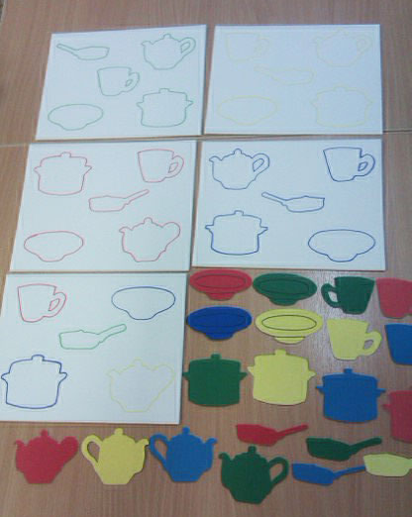

КНИЖКА СЕНСОРНОГО РАЗВИТИЯ

Совместно с родителями можно изготовить «книжку-малышку». Каждый из нас может создать такую книжку, для своего малыша:
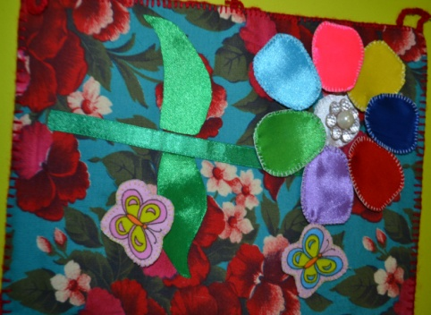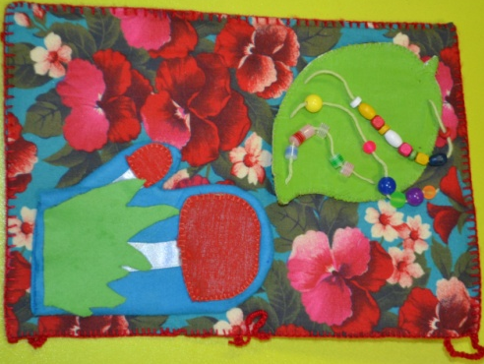
Развивающие элементы: цветик-семицветик с лепестками, лепестки не пришиты, их можно загибать и считать; грибочек пришит на рукавичке, в которую можно засунуть руку, на листочке сделаны гусеницы из бусинок, которые можно передвигать.
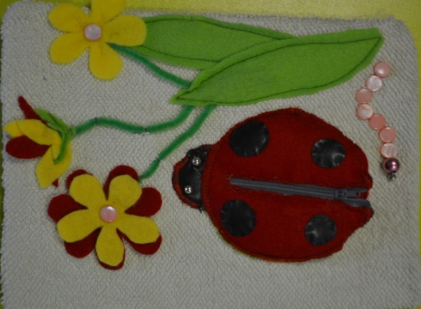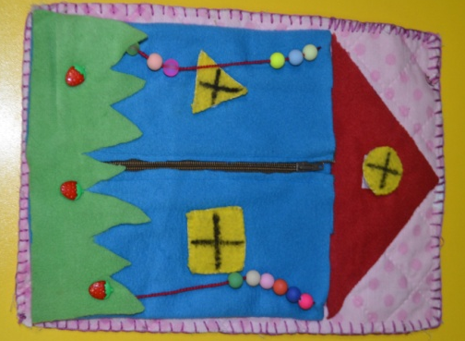
Развивающие элементы: у божьей коровки крылышки на молнии; домик тоже на молнии (кармашек получается), гусеница и ягодки из бусинок.

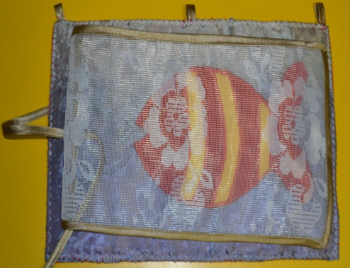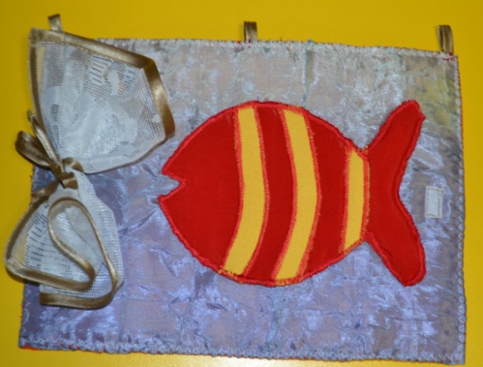

Развивающие элементы: «Сеть» на вязочке, которую можно убрать. (ловим рыбу)

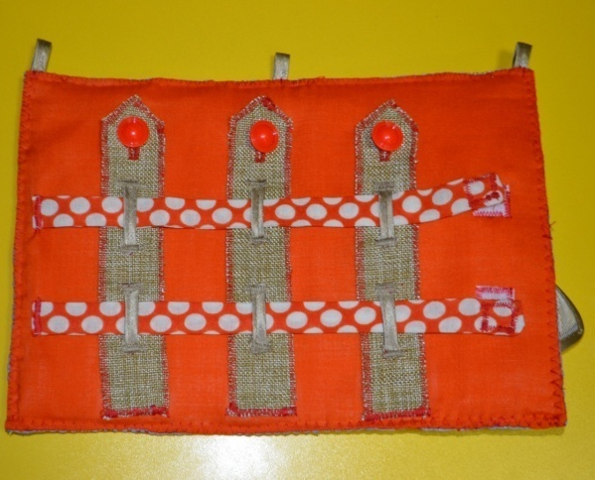

Развивающие элементы: Забор сделан из липучек и пуговиц, его можно собирать и разбирать.

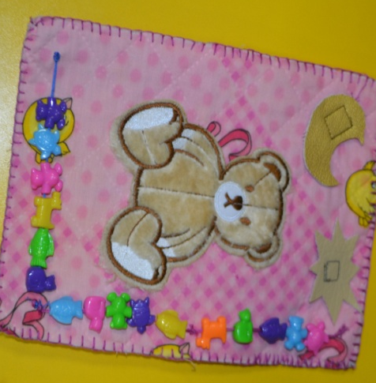
Развивающие элементы: луна и звездочка на липучке, с боку нашиты бусинки, их можно передвигать.

ВЫВОД

Используя разные занятия, вы помогает детям младшего дошкольного возраста познавать окружающий мир.

Игра – универсальный способ воспитания и обучения маленького ребёнка. Игры, развивающие сенсорное восприятие, очень нужны малышу раннего возраста. Они приносят в жизнь ребёнка радость, интерес, уверенность в себе и своих возможностях. Игры, в которых используются действия с предметами, развивают не только движения, но и восприятие, внимание, память, мышление и речь ребёнка. Для развивающих игр с малышами нужно использовать различные составные игрушки (вкладыши, пирамидки, кубики и пр., которые требуют соотнесения свойств нескольких деталей.
Задача педагогов в детских учреждениях заключается в организации игрового места малыша, насыщении его такими предметами, игрушками, играя с которыми малыш учится понимать их свойства – величину, форму, а затем цвет, так как правильно подобранный дидактический материал, игрушки привлекают внимание малыша к свойствам предметов. Умелое, ненавязчивое руководство педагога действиями малыша позволяет ребёнку перейти от примитивного манипулирования к выполнению разнообразных практических действий с учётом величины и формы предметов. В большинстве случаев первоначально ребёнок выполняет задание случайно, срабатывает автодидактизм. Шарик можно протолкнуть только в круглое отверстие, кубик в квадратное и т. п. Ребёнка интересует момент исчезновения предмета, и он многократно повторяет эти действия.
На втором этапе путём проб и ошибок дети размещают вкладыши разной величины или разной формы в соответствующие гнёзда. Здесь тоже существенную роль играет автодидактизм. Постепенно от многократных хаотических действий он переходит к предварительному промериванию вкладышей. Малыш сравнивает величину или форму вкладыша с разными гнёздами, отыскивая идентичное. Предварительное примеривание свидетельствует о новом этапе в сенсорном развитии ребёнка. В конечном счете, дети начинают сопоставлять предметы зрительно: многократно переводят взгляд с одного предмета на другой, старательно подбирая вкладыши необходимой величины или формы. Вершиной достижений детей является выполнение заданий на соотнесение разнородных предметов по цвету. Здесь уже нет того автодидактизма, который имел место при соотнесении предметов по величине и форме. Только многократное чисто зрительное сравнение позволяет ребёнку выполнять задание правильно. Более сложными становятся движения рук детей. Чтобы "посадить" в маленькое отверстие грибок, необходимы тонкие движения руки под контролем зрения и осязания.
Задания на группировку предметов по величине, форме, цвету становятся доступны детям, когда они могут удерживать в памяти условия выполнения действия. Дети запоминают, что они должны не только брать предметы двух типов и раскладывать их в разные места, но при этом учитывать их величину, форму, цвет. Первоначально детям предлагаются дополнительные ориентиры: на узкой дорожке раскладывать маленькие кружки, на большой – большие и т. д. Малыши довольно быстро привыкают к заданиям с двумя условиями и в дальнейшем переходят к группировке предметов без дополнительных ориентиров.
В процессе игр-занятий по сенсорному воспитанию у детей оказываются сформированными приёмы прикладывания, сравнения, сопоставления цвета, формы, величины. К 2-м годам эти процессы осуществляются без предварительных примериваний, переходя из внешнего плана во внутренний.

